2024年暑期合肥科技职业学院护理系教室固定课桌椅清单

一、课桌椅数量：

540人位钢木固定课桌椅。

物资名称、数量、金额：
名称 | 数量 | 单位 | 单价 | 合计 | 质保 | 备注
固定课桌椅 | 540 | 人位 |  |  |  | 含安装

三、技术需求：
（一）固定课桌椅技术参数及说明：
配件技术参数(以下管材壁厚度应均为实测尺寸，不含漆膜厚度)
序号 | 名称 | 规格尺寸（mm） | 实际壁厚(mm) | 备注
1 | 站脚钢管 | 80mm*40mm | 1.2mm | 椭圆管
2 | 脚掌钢板 |  | 1.8mm
3 | 桌面板支架 |  | 1.8mm
4 | 座板旋转支架钢板 |  | 1.8mm
5 | 转动轴 |  |  | 成套
6 | 桌面板 | 桉木多层板，深350mm | 18mm | 浅黄木纹色
7 | 下层搁物架面板 | 桉木多层板，深230mm | 16mm | 浅黄木纹色
8 | 座椅板 | 桉木多层板 | 12mm | 浅黄木纹色
9 | 靠背板 | 桉木多层板 | 10mm | 浅黄木纹色
10 | 前排挡板 | 桉木多层板，高500mm | 16mm | 浅黄木纹色
钢材应符合国家标准，高频焊接冷轧封口钢材，成型前经过特殊防腐处理，精细打磨，光洁平整。
1.规格（单人位）：宽：500mm（站脚钢管中间距）；高：770mm（桌面板距地面）。
2.颜色：样品颜色：板材为浅黄木纹色，金属支架与塑料辅件为灰色搭配。
3.材质：
1）站脚：采用≥80mm*40mm*1.2mm椭圆管冷轧钢管，站脚为整体弧形设计，应符合人体工程学原理，受力均匀且坐感更加舒适，美观耐用。
2）脚掌：经1.8mm厚优质冷轧钢板冲压成型。采用膨胀螺栓隐形安装（根据实际地砖的不同厚度，考虑安装地面情况，可调整螺丝的长短）；螺栓外沿配置PVC内塞，应防尘美观，保护身体部位不会撞到螺栓受伤。
3）桌面板支架：采用≥1.8mm厚冷轧钢板一次冲压成型，确保稳固，表面光滑，强度受力好。
4）座板旋转支架钢板：采用≥1.8mm厚冷轧钢板一次冲压成型，确保稳固，表面光滑，强度受力好。
5）转动轴：采用自重回位装置，具备左右限位功能。采用法兰尼龙防松螺母配套的螺栓固定，螺栓应连接紧固、防松。消音处理：采用优质防老化尼龙套,套于回转轴，耐压抗磨、减小回位声。内部采用双扣件卡式消音，减少摩擦，外部加装配套塑料模具防尘扣件，美观实用，消声效果好。
6）桌面板：桌面为18mm厚桉木多层板，深350mm。优质环保木皮贴面，采用定型模具经高温热压一次成型，表面防火贴面饰面处理两角倒圆边处理，防止与桌面边角发生碰撞，安全、牢固、美观。
7）下层搁物架：板式结构，16mm厚桉木多层板，深230mm。优质环保木皮贴面，采用定型模具经高温热压一次成型。
8）座椅板：采用12mm厚桉木胶合多层板，靠背板采用10mm厚桉木胶合多层板。优质环保木皮贴面，采用定型模具经高温热压一次成型，表面防火贴面饰面处理。椅背应坐靠舒适，经久耐用。座椅板螺栓为镀锌螺栓，应牢固耐用，使用寿命长，不易脱落和损坏。
9）前排挡板：16mm厚桉木多层板，机械封边，高度500mm，与立柱连接。
10）课桌椅均采用E1级板材，配备专用膨胀螺丝固定，应牢固安装、不松动。

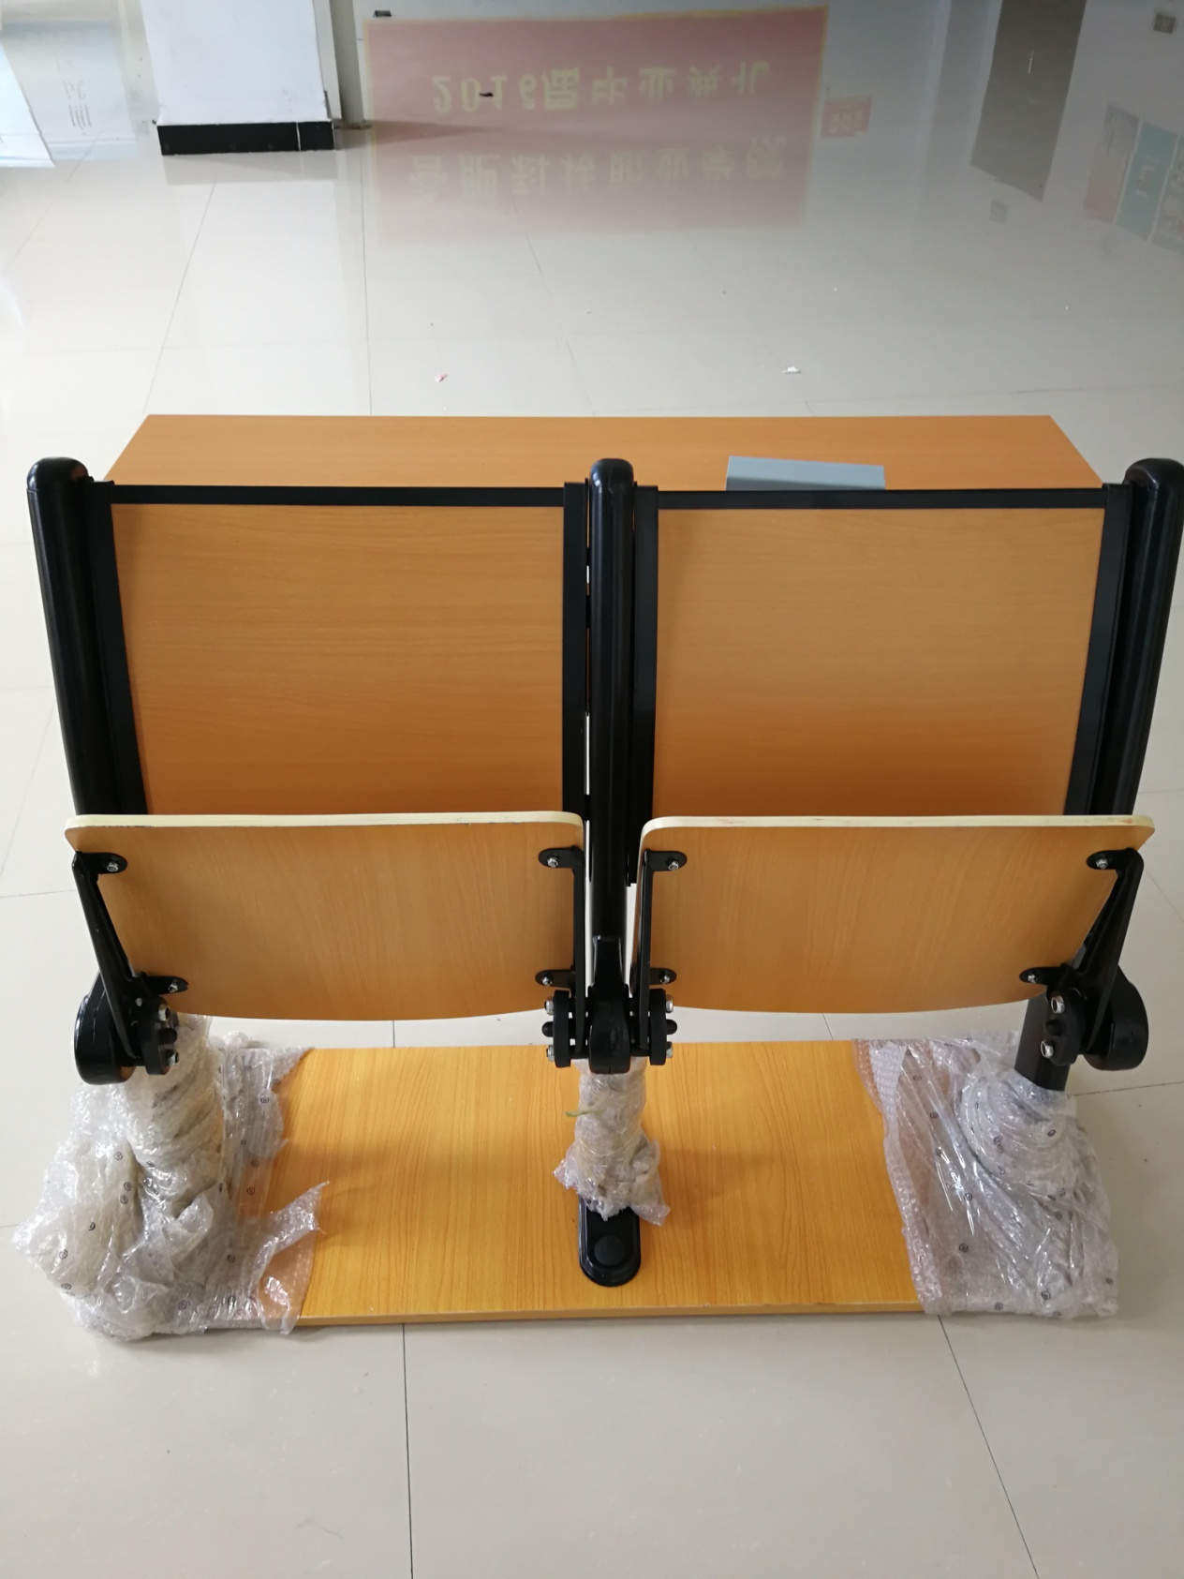
四、课桌椅实物参考图：
